- 未配过网的设备上电后默认进入Smartconfig配置模式。如果在smartConfig模式下再按按键5秒进入AP配置模式。可以来回切换
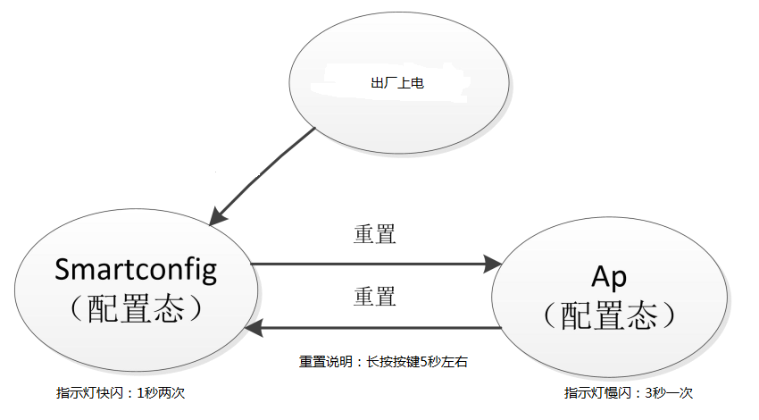
- OTA说明
将OTA固件放在web server根目录下，网关或app将web server的ip和端口发送给PLUG，PLUG收到后连接web server下载ota 固件，完成升级。（web server 可以是在局域网内 也可以不走局域网）
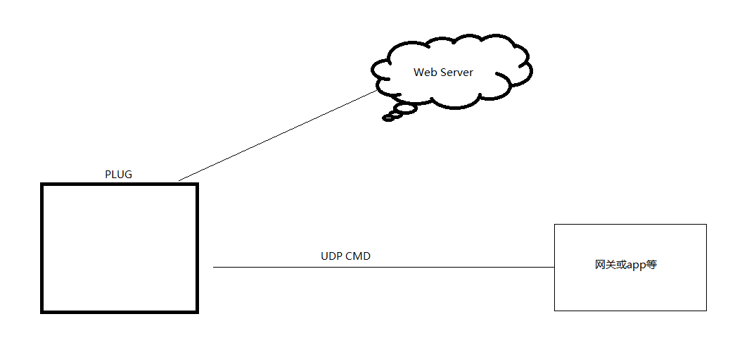
通过局域网ota升级步骤：
Step 1: 设置D:\web 为web server根目录,将user1.bin user2.bin放在web目录下，PLUG会选择其中一个下载
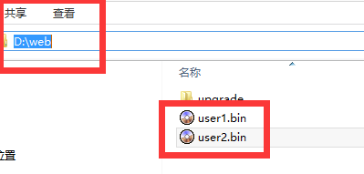
Step 2: 搜索本地ip，参考下图：
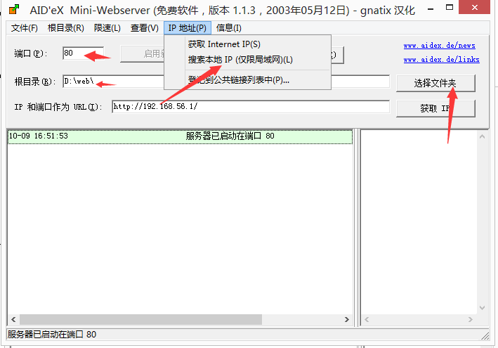
Step3:发送udp ota指令55 AA F1 MAC IP1 IP2 IP3 IP4 PORT checksum
PLUG收到指令后开始下载，在web server 界面可看到下载进度。
升级完之后插座会重启一次
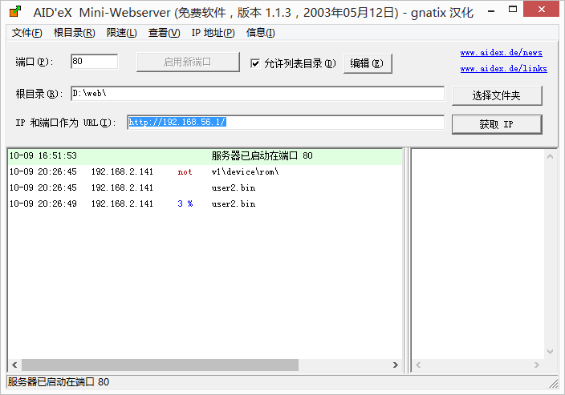

检测是否升级成功可以发送udp指令：
网关与设备通信协议V1.2

查询版本说明：
网关 --> wifi插座
55 AA FE MAC 00 checksum
eg: 55 AA FE 11 22 33 44 55 66 00 04
55AAFEBCDDC202BCCB00E1
wifi插座 --> 网关
55 AA FE MAC V1 V2 V3 checksum
版本号：V1.V2.V3
1.0.0
1.0.1

